
大兴区2023~2024学年度第一学期期末检测试卷
初三物理
2024．1
考  生  须  知 | 1．本试卷共8页，共五道大题，26道小题，满分70分，考试时间70分钟。  2．在答题卡上准确填写学校名称、姓名和准考证号。  3．试题答案一律填涂或书写在答题卡上，在试卷上作答无效。  4．在答题卡上，选择题用2B铅笔作答，其他试题用黑色字迹签字笔作答。
一、单项选择题（下列每题均有四个选项，其中只有一个选项符合题意。共24分，每题2分）
1．在国际单位制中，电功的单位是
A．伏特 B．安培 C．焦耳 D．瓦特
2．下列用电器中，利用电流热效应工作的是
A．电风扇 B．电饭煲 C．电视机 D．电冰箱
3．静电现象在生产、生活中有许多应用，有时也会给人们的生产和生活带来困扰。加油站工人提油枪加油前，必须用手触摸图1所示的按钮，这个按钮通过导体与大地相连接。这是为了
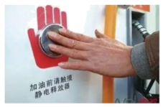
A．清除手上的灰尘
图1
B．给身体带上静电
C．开启油枪准备加油
D．清除身体上的静电
4．下列有关能量转化的说法，正确的是
A．电风扇工作时，将机械能转化为电能
B．电饭煲煮饭时，将电能转化为内能
C．用电器在使用时，把其他形式的能转化为电能
D．汽油机的做功冲程是将机械能转化为内能
5．下列事例中，属于用做功方法改变物体的内能的是
A．把勺子放热汤里，勺子变热了 B．汽车长距离刹车时，刹车片热得发红
C．用炉火对锅加热，锅里的水温升高了 D．靠近暖气片时，身上暖洋洋的
6．如图2所示的电路中，将开关S闭合，灯L₁和灯L₂均发光。下列说法中正确的是
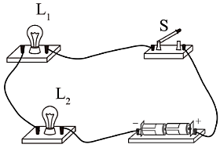
A．灯L₁和灯L₂并联
B．灯L₁两端的电压一定大于灯L₂两端的电压
C．通过灯L₁的电流一定大于通过灯L₂的电流
D．通过灯L₁的电流一定等于通过灯L₂的电流
7．下列做法中符合安全用电原则的是
A．雷雨的天气在树下避雨 B．处理触电事故时先切断电源
C．用湿抹布擦拭电源开关 D．继续使用绝缘皮已破损的电线
8．如图3所示，是在燃气灶上用水壶烧水的情境。下列说法中正确的是
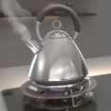
A．燃气燃烧时将内能转化为化学能
图3
B．烧水时燃气使用的越多，燃气的热值就越大
C．壶内的水蒸气有时能把壶盖顶起，说明水蒸气具有能量
D．壶嘴附近出现的“白气”是水蒸气
9．随着通信技术的不断发展，智能家居开始走进千家万户，给人们的生活带来了极大方便。智能门锁是智能家居的典型代表，一般有三种解锁方式：生物识别方式（指纹、人脸、声音、虹膜）、密码识别方式（数字组合）和刷卡与物联识别方式（磁卡或与智能终端连接）。假定某款智能门锁同时具有以上三种解锁方式，生物识别方式成功时开关S₁闭合，密码识别方式成功时开关S₂闭合，刷卡与物联识别方式成功时开关S₃闭合。任何一种解锁方式成功时小灯泡L均能发光。则图4中能反映该智能门锁的设计要求的电路图是
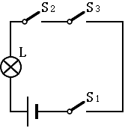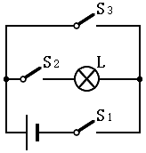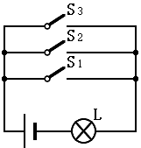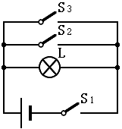
A B C D
图4
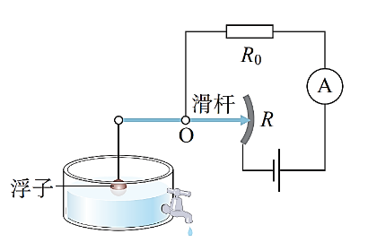
10．如图5所示是一种测定油箱内油量的装置的工作原理图。图中R是圆弧形电阻片，金属滑杆可以绕固定轴O转动，它的一端跟电阻片接触良好且可沿电阻片运动，另一端固定着一个浮子。当油箱中的油量变化时，浮子随油面高度的变化上升或者下降，电流表的示数也相应地发生改变。则下列判断中正确的是
A．油箱内的油量减少时，浮子将上升
B．油箱内的油量减少时，电流表的示数变小
C．只用电压表代替电流表，此装置仍能正常工作
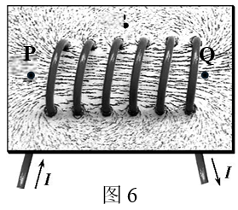
D．只用塑料棒代替金属滑杆，此装置仍能正常工作
11．在探究通电螺线管周围的磁场分布的实验中，在一块有机玻璃板上安装了一个用导线绕成的螺线管，在板面上均匀撒满铁屑，通电后轻敲玻璃板，铁屑的排列如图6所示。下列说法正确的是
A．不同位置的铁屑可以反映该处磁场的方向
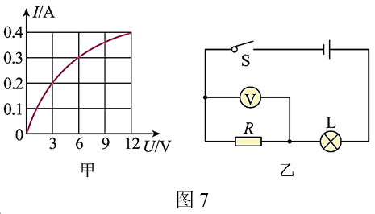
B．铁屑有规律地排列，说明通电螺线管周围的磁场分布是有规律的
C．用木屑代替铁屑进行实验，木屑也会有规律地排列
D．如果在P处自由静止的小磁针的右端是N极，则在Q处自由静止的小磁针的右端是S极
12．如图7甲所示是通过小灯泡L的电流与其两端电压的关系图像。现将小灯泡L与电阻R连入如图7乙所示的电路中，已知电源电压为9V且保持不变，闭合开关S，电压表示数为3V。则此时
A．通过小灯泡的电流为0.2A
B．小灯泡的的电阻是10Ω
C．小灯泡的实际功率是1.8W
D．电阻R的功率为0.6W
二、多项选择题（下列每题均有四个选项，其中符合题意的选项均多于一个。共6分，每题2分。每题选项全选对的得2分，选对但不全的得1分，有错选的不得分）
13．下列说法中正确的是
A．打开酒精灯的盖子一段时间后，附近的同学闻到了酒精味，说明酒精分子是运动的
B．50ml水和50ml酒精混合后总体积小于100ml，说明水和酒精的分子间有间隙
C．压缩钢板时很费力，说明钢板分子间只有相互作用的斥力而没有引力
D．吸收相同的热量时，比热容大的物体比比热容小的物体温度升高得多
14．如图8所示为关于电和磁的几个实验，下列说法中正确的是
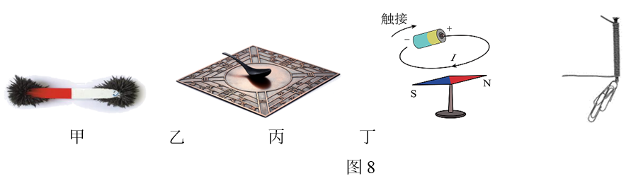
A．甲图中，条形磁体两端吸引铁屑更多，说明条形磁体两端磁性强、中间磁性弱
B．乙图中，拨动司南使它旋转起来，司南静止时长柄总是指向南方，是地磁场的作用
C．丙图中，给导线通电时小磁针发生偏转，说明电流周围存在磁场
D．丁图中，给缠绕在铁钉上的线圈通电时铁钉能吸起回形针，说明带电体能吸引轻小物体
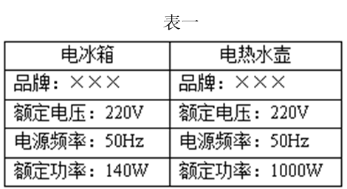
15．表一为某品牌电冰箱和某品牌电热水壶上铭牌的部分内容，当它们都正常工作时，下列判断中正确的是
A．电冰箱两端的电压较大
B．电热水壶中的电流较大
C．电冰箱消耗的电能较多
D．电热水壶消耗的电能较快
三、实验探究题（共28分，第16、17、18、19题各2分，第20题8分，第21题5分，第22题3分，第23题4分）
16．如图9所示，电阻箱的示数为 Ω。
17．如图10所示，电能表的示数为 kW·h。
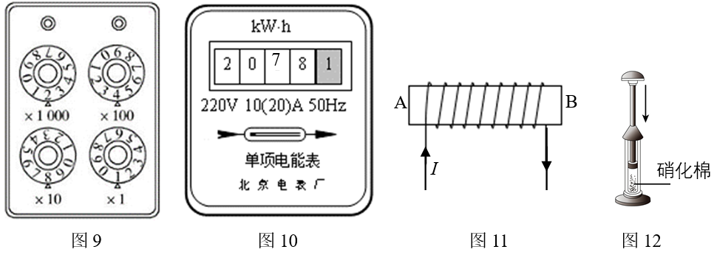
18．根据图11所示的电流方向，可以判断通电螺线管的_____（选填“A”或“B”）端是N极。
19．如图12所示，在玻璃筒底部放一小团硝化棉，快速压下活塞，可观察到硝化棉燃烧。活塞压缩气体的这一过程与汽油机的 冲程相似，硝化棉燃烧的过程把化学能转化为______能。
20．小兴用如图13甲所示的器材测量小灯泡的电阻，小灯泡的额定电压是2.5V。
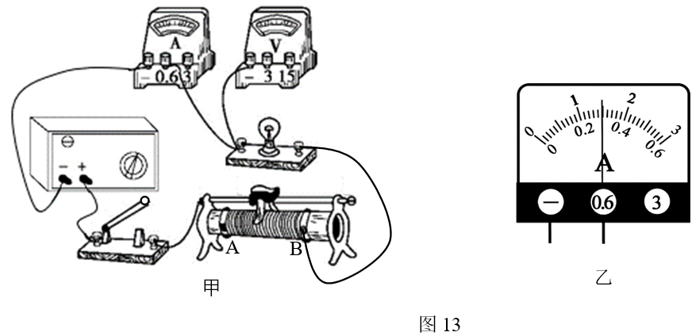
（1）请用笔画线代替导线，将图131甲中的实物电路连接完整，要求开关闭合后，滑片P向左移动时，电阻值变大。
（2）正确连接电路后，闭合开关前，应将滑动变阻器的滑片置于_____（选填“A”或“B”）端。
（3）闭合开关后，调节滑动变阻器，使电压表示数为1.8V，此时电流表的示数如图乙所示。则此时通过小灯泡的电流是______A，小灯泡的电阻是______Ω（结果保留一位小数）。要测量小灯泡正常发光时的电阻，他应将滑动变阻器的滑片向 （选填“A”或“B”）端移动一段距离。
21．如图14甲和乙是探究电流通过导体时产生热量与哪些因素有关的实验装置，装置中完全相同的透明容器中密封着初温、质量相同的空气，容器中都有一段电阻丝，U型管内各有一段水柱，初始时U型管内各液面均在同一水平面上。
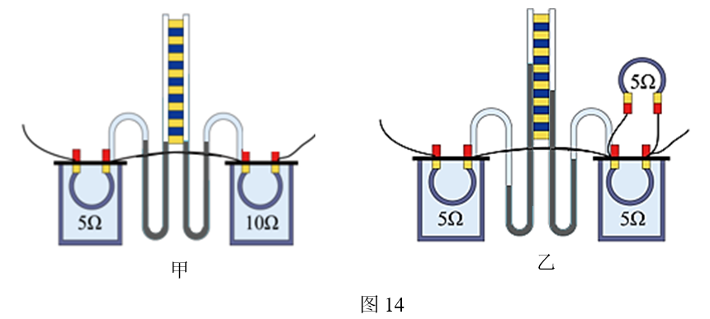
（1）把甲装置接入电路中，可探究电流产生的热量与______________的关系。
（2）把乙装置接入电路中，通电一段时间后两U型管内液面的位置如图中所示，则可说明______（选填“左”或“右”）容器中电阻丝产生的热量较多。
（3）科学探究中有些物理量不易直接测量或观察，通常利用测量或观察其他量的方法来代替需要观测的物理量。例如本实验中，利用比较U型管两侧液面高度差的大小来比较两根电阻丝中产生热量的多少。请你至少列举一例，说明此种方法在其他实验中的应用。
应用举例：________________________________________________________。
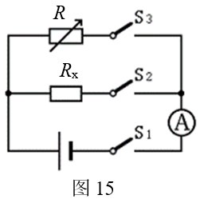
22．某同学利用如图15所示的电路测量未知电阻R_{x}的阻值，图中R是电阻箱。他连接好实验电路后进行如下操作：①将电阻箱调至阻值最大处；②只闭合开关S₁和S₂，读出并记录电流表的示数I；③断开S₂，闭合S₃；④调节电阻箱，使电流表的示数仍为I，记录电阻箱的读数R。于是他得出了未知电阻的阻值R_{x}=R。
（1）请你说明R_{x}=R的依据。
（2）实验中不能用滑动变阻器代替电阻箱，请你说明理由。
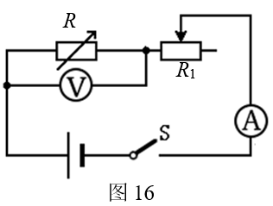
23．小兴用如图16所示的电路探究导体中的电流与导体电阻的关系，图中R是电阻箱，R₁是滑动变阻器。他的实验步骤如下：
①将电流表和电压表调零，按图连接好实验电路，开关保持断开状态，使滑动变阻器接入电路的阻值调至最大；
②把电阻箱调到某个阻值，闭合开关S，移动滑动变阻器的滑片到适当位置，读出电压表的示数U、电阻箱的示数R和电流表的示数I，并将R和I的值记入表格；
③断开开关S，改变电阻箱的阻值，闭合开关S，移动滑动变阻器的滑片，使电流表的示数仍为I，读出电压表的示数U、电阻箱的示数R和电流表的示数I，并将R和I的值记入表格；
④仿照步骤③再重复4次实验。
（1）小兴所探究的问题中，自变量是___________________。
（2）小兴的实验过程不能达到探究的目的，原因是__________________________。
（3）请你帮助小兴改进实验，以达成实验目的。（写出主要步骤即可）
四、科普阅读题（共4分）
阅读《半导体》并回答24题。
半导体
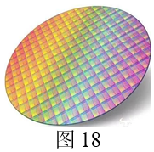
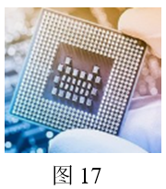
导体导电性能好，绝缘体导电性能比较差。有一些材料，例如锗、硅，导电性能介于导体和绝缘体之间，常常称做半导体。温度、光照、杂质等外界因素对半导体的导电性能有很大影响。利用半导体材料可以制作二极管、三极管。如果把很多二极管、三极管和电阻、电容等元件直接做在硅单晶片上（俗称芯片），就成了集成电路，如图17所示。集成电路是20 世纪最重要的发明之一，现代的收音机、电视机、电话 机、计算机，以及打电话用的IC卡、算账用的计算器，里面都有集成电路。没有半导体就没有我们今天的现代化生活。
硅片也称硅晶圆（如图18所示），是最主要的半导体材料，硅晶圆的直径越大，在每个硅片上经过一次工艺循环可制作的集成电路芯片数就越多，每个芯片的成本也就越低，但硅片尺寸越大，对微电子工艺设备、材料和技术的要求也越高。
我国的半导体事业起步较晚，集成电路的设计、封装、测试和晶圆制备等领域还有很大的发展空间，我国一大批优秀的科技工作者们正在夜以继日地努力工作，不断打破在集成电路领域的技术壁垒。
24．根据上述材料，回答下列问题。
（1）温度、______________和杂质等外界因素对半导体导电性会产生很大影响。
（2）大尺寸硅晶圆对芯片制作的意义是________________________________。
（3）如图19所示为二极管在电路中的符号，把它接入电路中测量通过它的电流和它两端电压的关系时，规定二极管的正极与电源的正极相连时二极管两端的电压为正向电压，二极管的正极与电源的负极相连时二极管两端的电压为负向电压。实验中测得某晶体二极管中的电流随它两端电压变化的规律如图20所示。
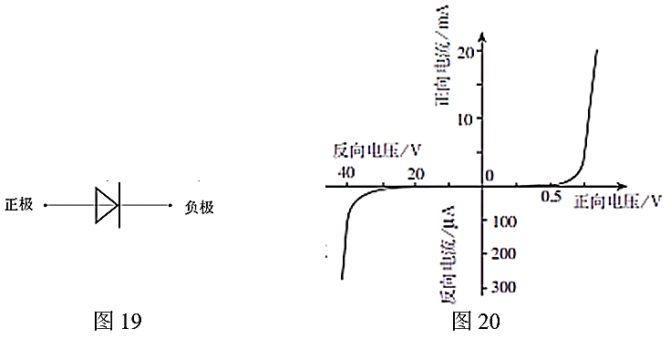
①请你根据图20所示的曲线，描述通过二极管的电流与二极管两端电压的关系具有怎样的特点。
②请你根据二极管的特点说说它在电路中可能有哪些作用。

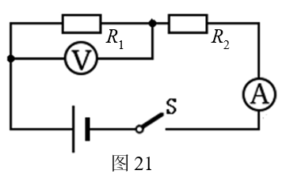
五、计算题（共8分，25、26题各4分）
25．如图21所示的电路中，电源两端电压为6V并保持不变，电阻R₂的阻值为10Ω。闭合开关S后，电流表的示数为0.2A。求：
（1）电压表的示数。
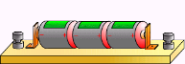
（2）电阻R₁消耗的电功率。
L
S
图20
R_{P}
P

15
3
V
0 5 10 15
0 1 2 3
|||||||||||||||||||||||||||||||
0.6
3
A
0 0.2 0.4 0.6
|||||||||||||||||||||||||||||||
0 1 2 3

L
S
图20
R_{P}
P

15
3
V
0 5 10 15
0 1 2 3
|||||||||||||||||||||||||||||||
0.6
3
A
0 0.2 0.4 0.6
|||||||||||||||||||||||||||||||
0 1 2 3

L
S
图20
R_{P}
P

15
3
V
0 5 10 15
0 1 2 3
|||||||||||||||||||||||||||||||
0.6
3
A
0 0.2 0.4 0.6
|||||||||||||||||||||||||||||||
0 1 2 3

26．如图22所示为一款电吹风机的简化电路，图中是电风扇。选择开关接在D、C两点时电路处于断路状态，选择开关接在C、B两点时吹风机吹冷风，选择开关接在B、A两点时吹风机吹热风。它的主要参数如表二所示。
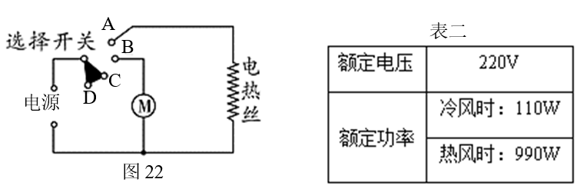
（1）把电吹风机接入220V电路中，使电吹风机吹冷风，求此时通过电风扇的电流。
（2）求电热丝正常工作时的电阻。

